TERMO DE REFERÊNCIA

Constitui esse termo de referência a especificação técnica para a produção de material de divulgação e promoção turística dos municípios do Consórcio Intermunicipal de Turismo Costa Verde e Mar – CITMAR, com sede em Itajaí, Santa Catarina contendo justificativa, premissas, objetivo, objeto de contratação, ações previstas e outros.

JUSTIFICATIVA
CONSIDERANDO que uma das finalidades do CITMAR é promover a execução de ações estratégicas de marketing turístico integrado contidas no Plano de Marketing da região, que propiciem o desenvolvimento do turismo local e regional;
CONSIDERANDO que o CITMAR possui roteiros turísticos integrados para promover a região turística Costa Verde & Mar;
CONSIDERANDO que para a realização da divulgação da região turística é necessário o uso de materiais de promoção;
CONSIDERANDO que o CITMAR participa de feiras, eventos e ações mercadológicas que necessitam de material promocional;
CONSIDERANDO que os municípios consorciados dispõem de estruturas de atendimento aos turistas para divulgação local e regional, onde os materiais serão disponibilizados;
CONSIDERANDO que o público alvo da região são os agentes de viagens, operadores e turistas, o CITMAR necessita de materiais para divulgação;
CONSIDERANDO o Plano de Trabalho e Ações do CITMAR para o ano de 2022, que prevê a produção de materiais de promoção de divulgação;
Diante do acima exposto, JUSTIFICA-SE a realização do presente certame.

PREMISSAS

No Brasil, com o intuito de promover o desenvolvimento das regiões turísticas, o Ministério do Turismo elaborou documentos técnico-orientadores para a implementação do Programa de Regionalização do Turismo (BRASIL, 2004a, 2004b). Em seu caderno do módulo operacional de sensibilização, o Ministério do Turismo (BRASIL, 2007) define que sensibilizar é oferecer, às pessoas da comunidade ou da região, os meios e os procedimentos que as façam perceber novas possibilidades e lhes permitam enfrentar as mudanças e as transformações necessárias quando se adota uma nova postura frente ao turismo. “Significa, na prática, convencer as pessoas da comunidade de que sua organização e seu envolvimento são condições essenciais para o fortalecimento de sua região”.
Afirma-se que a promoção e a divulgação são um fator primordial para o conhecimento das potencialidades turísticas dos municípios da Região Turística Costa Verde & Mar, perante o público-alvo.
Diante dessas premissas, tem-se que os materiais a serem produzidos serão uma ferramenta importante para a divulgação da Costa Verde & Mar.

OBJETIVO
Produzir os materiais de promoção e divulgação da Costa Verde & Mar.

PÚBLICOS-ALVO
- Turistas e visitantes que estejam ou planejam sua vinda para a Região Costa Verde & Mar;
- Residentes e moradores locais dos municípios da Região Costa Verde & Mar;
- População flutuante da Região;
- Agentes e operadores de viagens em feiras e eventos do setor;
- Atendentes dos Centros de Atendimento ao Turista e Secretarias de Turismo.

MUNICÍPIOS CONSORCIADOS
- Balneário Camboriú, Balneário Piçarras, Bombinhas, Camboriú, Itajaí Itapema, Navegantes, Penha e Porto Belo;

MATERIAIS
A seguir, apresenta-se um layout dos materiais que serão licitados no certame, sendo estes apenas para efeito ilustrativo. Os materiais a serem impressos serão enviados a posteriori, em alta resolução.
Item 1 / Nome: Mapa da Região
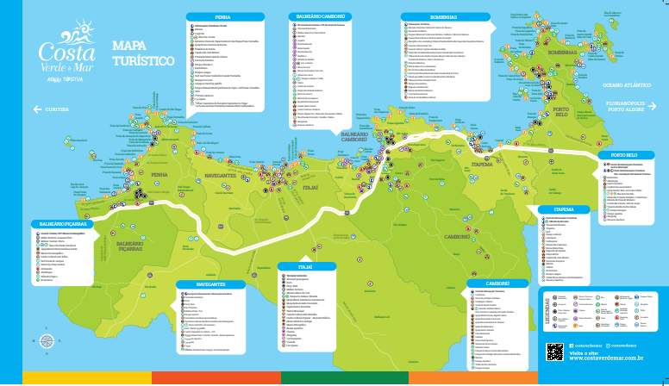
Frente
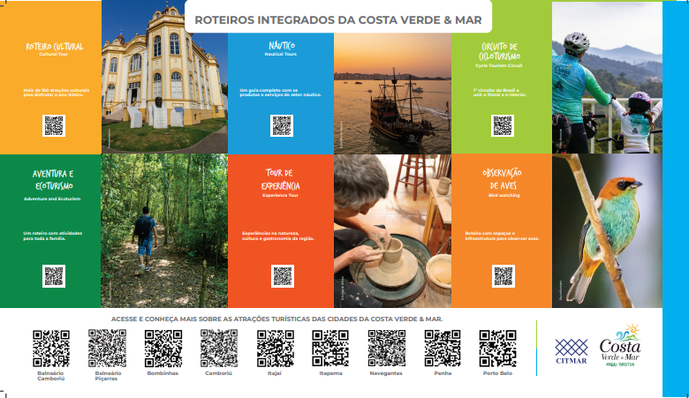
Verso
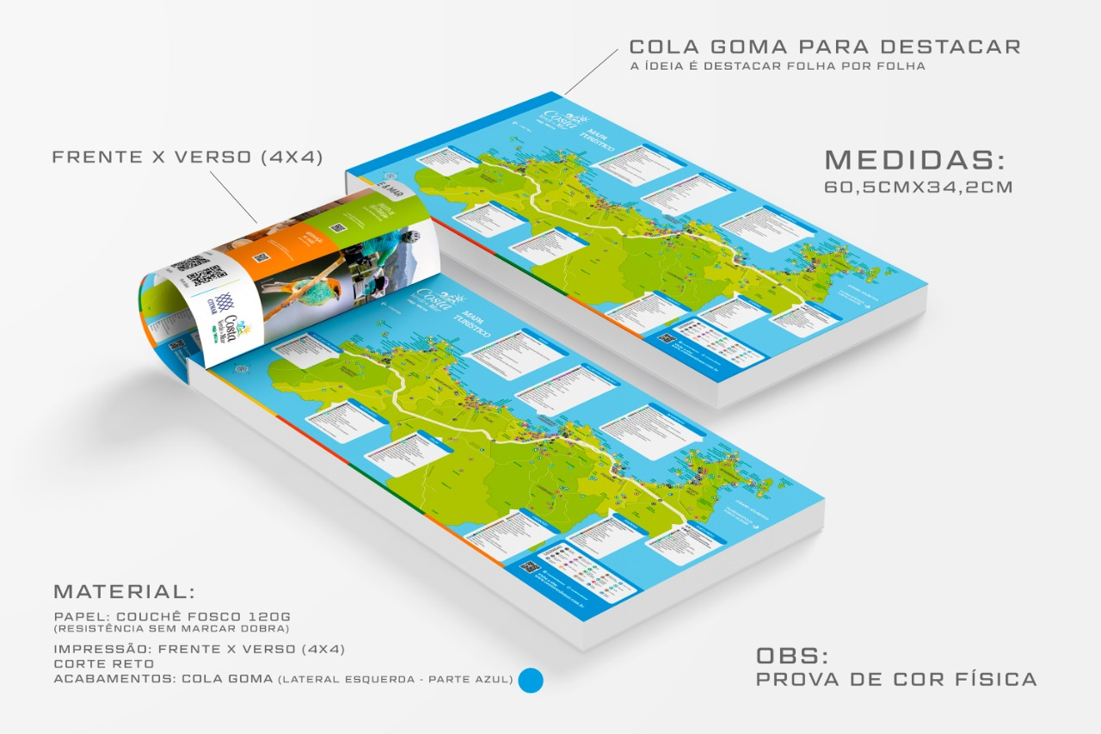
Mockup
Item 2 / Nome: Tour da Experiência

Item: 3 / Nome: Folder Cicloturismo
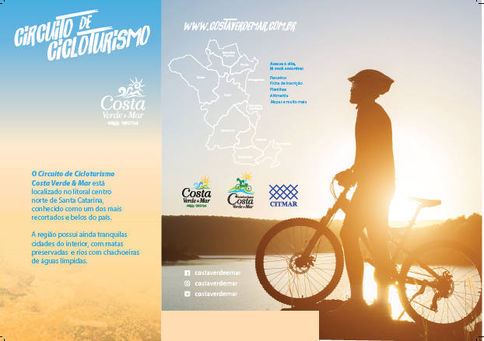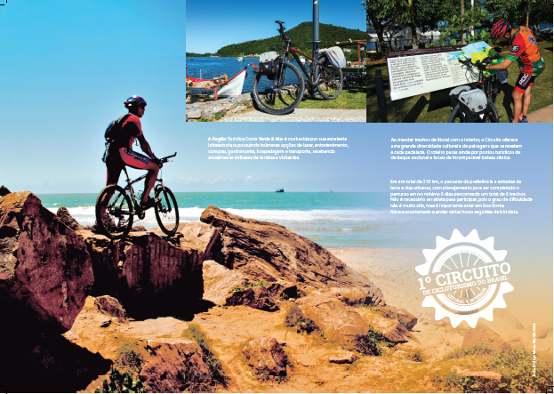
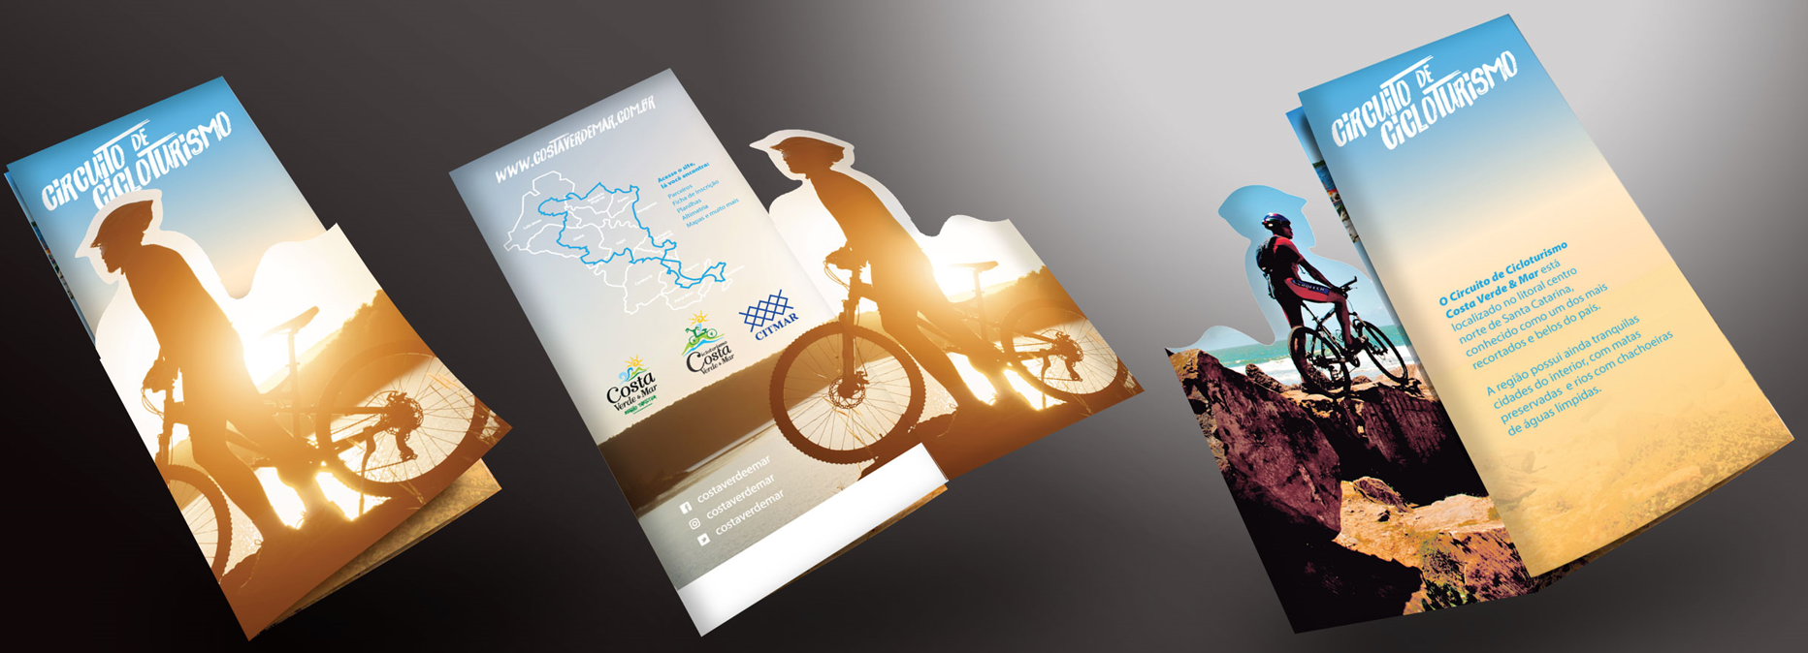
Item 4 / Nome: Aventura
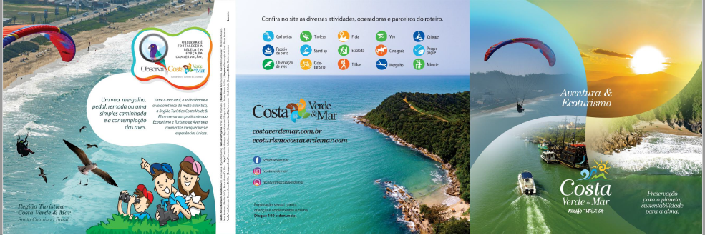
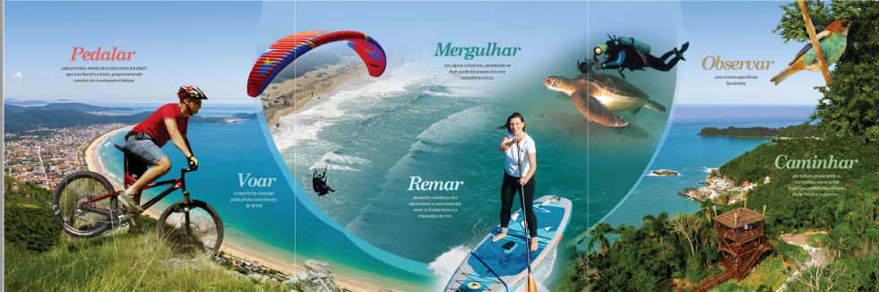

Item 5 / Painel Mapa
Item 6 / Painel Roteiros Integrados

Item 7 / Nome: Bloco de Anotações
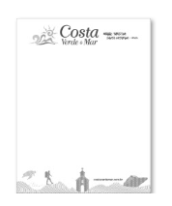
Item 8 / Totem Cicloturismo
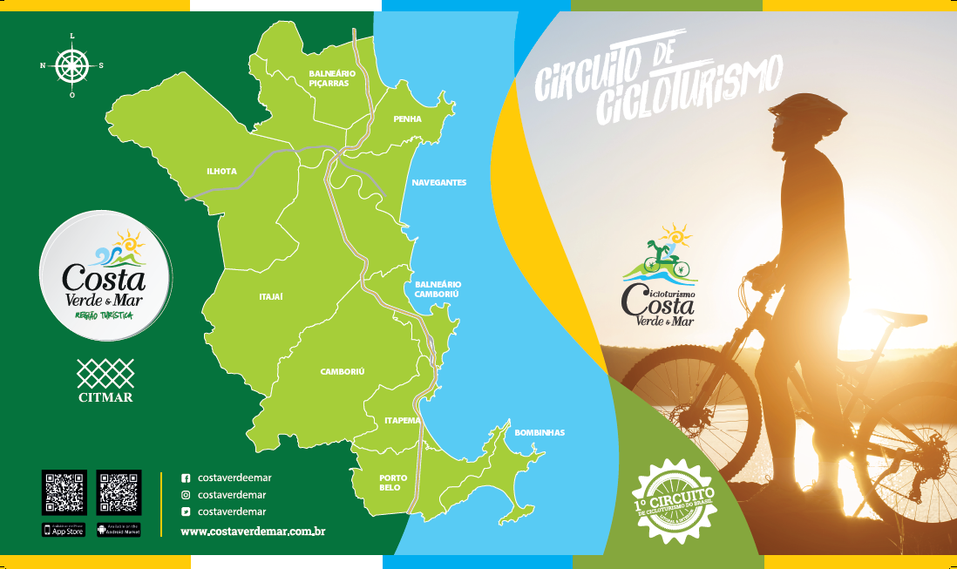

ORÇAMENTO ESTIMATIVO
Item | Qtd. | Unid. | Descrição do material/serviço | Valor unitário estimado | Valor total estimado
01 | 50.000 | Unid. | Nome: Mapa Costa Verde & Mar  Especificações:  Papel Couchê Fosco,  Medida: 60,5cm X34,2cm  Gramatura: 120g (resistência sem marcar dobra)  Impressão: frente e verso (4x4)  Corte Reto  Acabamento: goma (cola) na lateral esquerda do material para destacar  Blocado com 50 unidades de mapas cada  Embalagens: caixas e/ou plásticos resistentes e de boa qualidade.  Vide mockup  Observações importantes:  Pedido mínimo em entrega única: 10.000 unidades;  Entrega em Itajaí – SC. CEP: 88.309-421;  Sem comissionamento para agências de comunicação;  Prova física de cor; CTP Incluso;  Prazo de entrega após certame: 10 dias.  Validade do orçamento: 60 dias.  CASO NÃO DISPONHA DO MATERIAL, DEIXAR EM BRANCO. | R$ | R$
Item | Qtd. | Unid. | Descrição do material/serviço | Valor unitário estimado | Valor total estimado
02 | 20.000 | Unid. | Nome: Tour da Experiência  Especificações:  Lâmina A4 - 21mm X 28 mm  Papel Couchê brilho  Gramatura: 250g  Frente e verso – colorido – 4x4.  Acabamento: corte reto  Embalagens: caixas pequenas e/ou plásticos resistentes e de boa qualidade.  Observações importantes:  Pedido mínimo em entrega única: 10.000 unidades;  Entrega em Itajaí – SC. CEP: 88.309-421;  Sem comissionamento para agências de comunicação;  Prova física de cor; CTP Incluso;  Prazo de entrega após certame: 20 dias.  Validade do orçamento: 60 dias.  CASO NÃO DISPONHA DO MATERIAL, DEIXAR EM BRANCO.
Item | Qtd. | Unid. | Descrição do material/serviço | Valor unitário estimado | Valor total estimado
03 | 20.000 | Unid. | Nome: Folder Cicloturismo  Especificações:  Formato aberto: 42cmX29,7cm  Formato Fechado: 14cmX29,7cm  Papel Couchê brilho 170g  2 dobras internas  4X4 cores (CMYK)  Acabamento: Faca especial (vide mockup)  Embalagens: caixas pequenas e/ou plásticos resistentes e de boa qualidade.  Observações importantes:  Pedido mínimo em entrega única: 10.000 unidades;  Entrega em Itajaí – SC. CEP: 88.309-421;  Sem comissionamento para agências de comunicação;  Prova física de cor; CTP Incluso;  Prazo de entrega após certame: 20 dias.  Validade do orçamento: 60 dias.  CASO NÃO DISPONHA DO MATERIAL, DEIXAR EM BRANCO.
Item | Qtd. | Unid. | Descrição do material/serviço | Valor unitário estimado | Valor total estimado
04 | 20.000 | Unid | Nome: Folder Aventura  Especificações:  Formato aberto: 60cmx 20cm  Papel couchê brilho 210g  2 dobras  4x4 cores  Acabamento reto  Embalagens: caixas pequenas e/ou plásticos resistentes e de boa qualidade.  Acabamento: cantos retos  Observações importantes:  Pedido mínimo em entrega única: 10.000 unidades;  Entrega em Itajaí – SC. CEP: 88.309-421;  Sem comissionamento para agências de comunicação;  Prova física de cor; CTP Incluso;  Prazo de entrega após certame: 20 dias.  Validade do orçamento: 60 dias.  CASO NÃO DISPONHA DO MATERIAL, DEIXAR EM BRANCO.
Item | Qtd. | Unid. | Descrição do material/serviço | Valor unitário estimado | Valor total estimado
05 | 100 | Unid | Nome: Painel Mapa  Especificações:  Placa Horizontal em ACM;  Adesivagem em vinil no verso;  Formato: 93 cm de largura X 55 cm de altura;  4X4 cores (CMYK);  Impressão: Frente;  Acabamento: cantos arredondados;  Fixação: deverá vir pré-fixado com no mínimo 10 pedaços de fita dupla face transparente de alta resistência e performance, de espessura mínima de 1,0mm, com tamanho mínimo de 1,5 cm de largura X 10 cm de altura;  Embalagens: caixas pequenas e/ou plásticos resistentes e de boa qualidade.  Observações importantes:  Pedido mínimo em entrega única: 50 unidades;  Entrega em Itajaí – SC. CEP: 88.309-421;  Sem instalação;  Sem comissionamento para agências de comunicação;  Prova física de cor; CTP Incluso;  Prazo de entrega após certame: 10 dias.  Validade do orçamento: 60 dias.  CASO NÃO DISPONHA DO MATERIAL, DEIXAR EM BRANCO.
Item | Qtd. | Unid. | Descrição do material/serviço | Valor unitário estimado | Valor total estimado
06 | 100 | Unid. | Nome: Painel Roteiros Integrados  Especificações:  Placa Horizontal em ACM;  Adesivagem em vinil no verso;  Formato: 93 cm de largura X 55 cm de altura;  4X4 cores (CMYK);  Impressão: Frente;  Acabamento: cantos arredondados;  Fixação: deverá vir pré-fixado com no mínimo 10 pedaços de fita dupla face transparente de alta resistência e performance, de espessura mínima de 1,0mm, com tamanho mínimo de 1,5 cm de largura X 10 cm de altura;  Embalagens: caixas pequenas e/ou plásticos resistentes e de boa qualidade.  Observações importantes:  Pedido mínimo em entrega única: 50 unidades;  Entrega em Itajaí – SC. CEP: 88.309-421;  Sem instalação;  Sem comissionamento para agências de comunicação;  Prova física de cor; CTP Incluso;  Prazo de entrega após certame: 10 dias.  Validade do orçamento: 60 dias.  CASO NÃO DISPONHA DO MATERIAL, DEIXAR EM BRANCO.
Item | Qtd. | Unid. | Descrição do material/serviço | Valor unitário estimado | Valor total estimado
07 | 20.000 | Unid | Nome: Bloco de Anotações  Especificações:  Formato: 10cm x 13 cm  Papel Off Set 70g  Impressão em 1 cor frente (cinza)  Acabamento: cantos retos  Blocado na cabeça com cola branca  Bloco com 25 folhas cada;  Embalagens: caixas pequenas e/ou plásticos resistentes e de boa qualidade.  Observações importantes:  Pedido mínimo em entrega única: 10.000 unidades;  Entrega em Itajaí – SC. CEP: 88.309-421;  Sem comissionamento para agências de comunicação;  Prova física de cor; CTP Incluso;  Prazo de entrega após certame: 20 dias.  Validade do orçamento: 60 dias.  CASO NÃO DISPONHA DO MATERIAL, DEIXAR EM BRANCO.
Item | Qtd. | Unid. | Descrição do material/serviço | Valor unitário estimado | Valor total estimado
08 | 30 | Unid | Nome: Totem Cicloturismo  Especificações:  Adesivo retangular  Dimensões: 100 cm x 60 cm  Colorido 4x0  Cola no verso  Corte Reto  Proteção UV  Observações importantes:  Pedido mínimo em entrega única: 10 unidades;  Entrega em Itajaí – SC. CEP: 88.309-421;  Sem comissionamento para agências de comunicação;  Sem instalação  Prova física de cor; CTP Incluso;  Prazo de entrega após certame: 20 dias.  Validade do orçamento: 60 dias.  CASO NÃO DISPONHA DO MATERIAL, DEIXAR EM BRANCO.

Local e Data
Assinatura / Dados da Empresa / Papel Timbrado

